Recursion(রিকার্শন)

1(0). Some basic problem for understanding recursion.

1(1). Local and Global Variable.

1(2). Local and Global Variable.

2(1). Static variable.

2(2). Static variable.

3(1). Recursion basic problem.

3(2). Recursion basic problem.

3(3). Recursion basic problem.

3(4). Recursion basic problem.

3(5). Recursion basic problem.

4(1). Factorial using recursion.

4(2). Factorial using recursion.

5(1). Fibonacci number.

5(2). Fibonacci number.

1(0)

* Recursion is a process in which a function calls itself directly or indirectly.

#include <stdio.h>

int fun(int n) //caller

{

if (n == 1)

return 1;

else

return 1 + fun(n - 1); //calling

}

int main()

{

int n = 3;

printf("%d", fun(n));

}

Output: 3

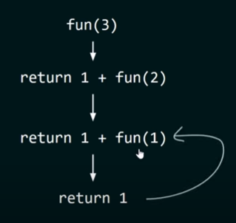

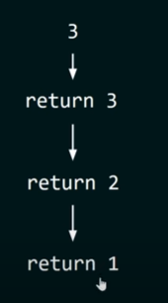

* Determine the factorial of a number.

#include <stdio.h>

int fact(int n)

{

if (n == 1)

return 1;

else

return n * fact(n - 1);

}

int main()

{

int n;

printf("Enter the number : ");

scanf("%d", &n);

printf("Factorial of %d is %d\n", n, fact(n));

}

Output:

Enter the number : 4

Factorial of 4 is 24

**Fact(n) = n * fact(n-1)**

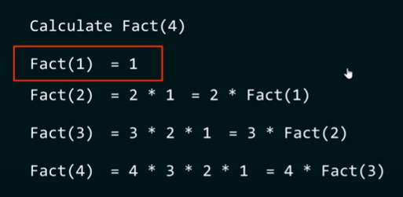

* WAP to print numbers from 1 to 10 in such a way that when number is odd, add 1 and when number is even, subtract 1.

#include <stdio.h>

void odd();

void even();

int n = 1;

void odd()

{

if (n <= 10) {

printf("%d ", n + 1);

n++;

even();

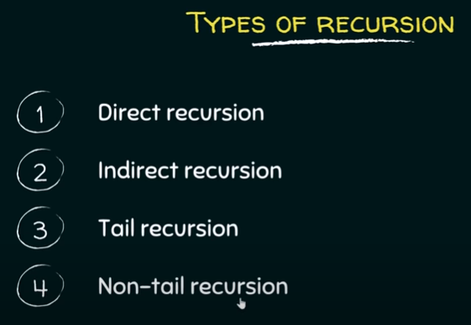

}

//return;

}

void even()

{

if (n <= 10) {

printf("%d ", n - 1);

n++;

odd();

}

//return;

}

int main()

{

odd();

}

Output:

2 1 4 3 6 5 8 7 10 9

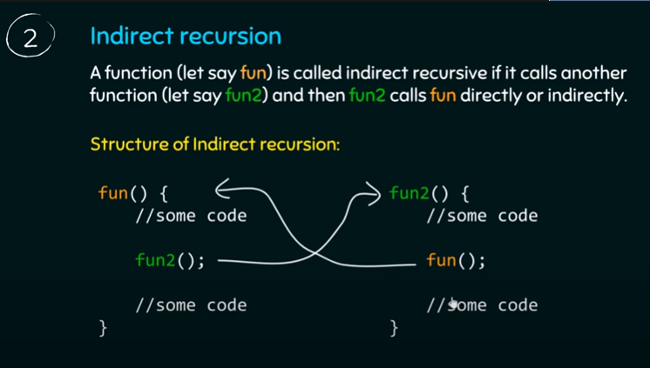

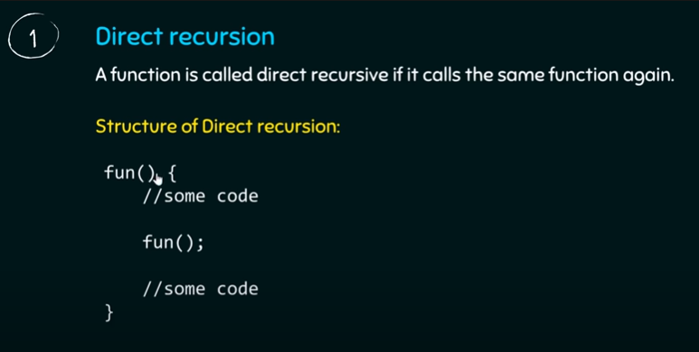

Tail recursive :

Non-tail recursive :

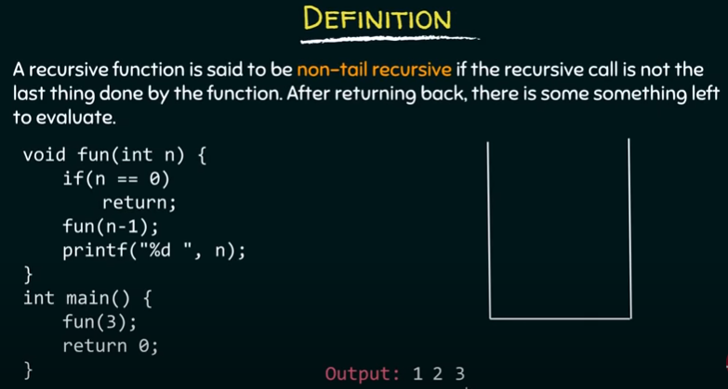

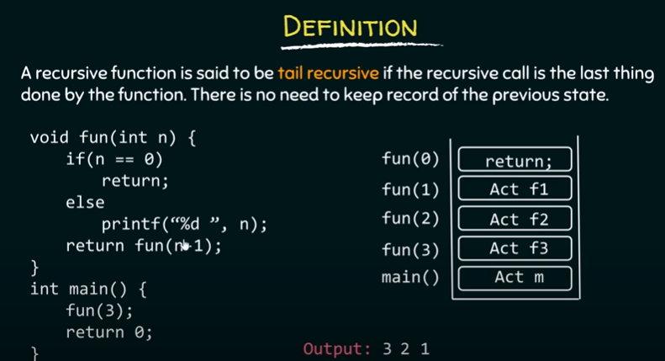

One more example of non-tail function.

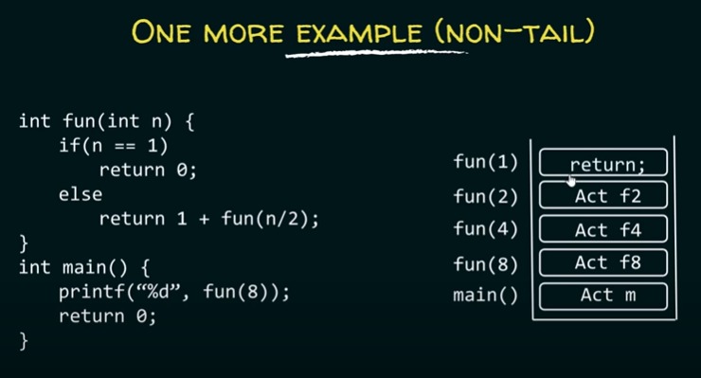

**The output of this program is 3**

1 + 0 = 1

1 + 1 = 2

1 + 2 = 3

This 3 return to the main. That’s why the output is 3

return 1 + fun(n/2)

After returning back we need to evaluate this add that is why it is a non-tail recursion.

!(1). Local and Global Variable.

Output:

x = 0, y = 0

#include <stdio.h>

int x; /*Global Variable*/

int main()

{

int y; /*Local Variable*/

printf("x = %d, y = %d\n", x, y);

}

Remember:

* ফাংশনের প্যারামিটার হিসাবে যেসব ভেরিয়েবল পাঠানো হয় সেগুলো লোকাল ভেরিয়েবল।
* Global Variable declare করার সময় কোনো মান অ্যাসাইন না করলে অটোমেটিক ০ প্রিন্ট হয়।

1(2). Local and Global Variable.

Output:

Void function

x = 20, y = 10

Main function

x = 20, y = 5

#include <stdio.h>

int x = 1;

void myfunction(int y)

{

y = y * 2;

x = x + 10;

printf("Void function\n");

printf("x = %d, y = %d\n", x, y);

}

int main()

{

int y = 5;

x = 10;

myfunction(y);

printf("Main function\n");

printf("x = %d, y = %d\n", x, y);

}

প্রোগ্রাম টা একটু মনোযোগ দিয়ে দেখো তাহলেই বুঝতে পারবা।

Remember:

* এখানে 2টি y-ই আলাদা, তারা দুটি আলাদা ফাংশনের লোকাল ভেরিয়েবল।

একটি ফাংশনের লোকাল ভেরিয়েবল আরেকটি ফাংশনের ভেরত থেকে এক্সেস করা যায় না।

* x যেহেতু গ্লোবাল ভেরিয়েবল তাই মেইন ফাংশনে x এর মান 20 প্রিন্ট হবে।

2(1). Static variable

Output:

a = 1

b = 1

#include <stdio.h>

int a;

static int b;

void function()

{

a = a + 1;

b = b + 1;

}

int main()

{

function();

printf("a = %d\n", a);

printf("b = %d\n", b);

}

Remember:

a and b কে গ্লোবাল স্পেস এ ডিক্লেয়ার করা হয়েছে। তাই এদেরকে ইনিশিয়ালাইজড

না করা সত্ত্বেও মান ০ হয়ে গেছে। এরপর ফাংশনের মধ্যে এদের মান ১ করে বাড়িয়ে দিলাম।

Global variable: যেকোনো ফাইলের যেকোনো ফাংশন থেকে এক্সেস করা যাবে।

Static global variable: শুধু মাত্র যে ফাইলে ডিক্লেয়ার করা হয়েছে ওই ফাইলের

ফাংশন গুলোর মধ্যে এক্সেস করা যাবে।

2(2). Static variable

Output:

a = 12, b = 12

a = 12, b = 14

a = 12, b = 16

#include <stdio.h>

void function()

{

int a = 10;

static int b = 10;

a = a + 2;

b = b + 2;

printf("a = %d, b = %d\n", a, b);

}

int main()

{

function();

function();

function();

}

b is static int variable.

a always print 12 but b print 12, 14, 16

This the rule of static variable.

3(1). Recursion basic problem.

Output:

I am learning recursion

I am learning recursion

I am learning recursion

I am learning recursion

#include <stdio.h>

void recursion(int count)

{

if (count == 5)

{

return;

}

printf("I am learning recursion\n");

recursion(count + 1);

return;

}

int main()

{

recursion(1);

}

Recursion হল একটি ফাংশন নিজেই নিজেকে কল করা। তবে কল করার কাজটি বুঝে-শুনে করতে হবে।

কখন recursion বন্ধ করতে হবে সেটি প্রোগ্রাম এর ভিতর বলে দিতে হবে।

3(2). Recursion basic problem.

Output:

Count = 1

Count = 2

Count = 3

Count = 4

Count = 5

#include <stdio.h>

void recursion(int count)

{

if (count > 5)

{

return;

}

printf("Count = %d\n", count);

recursion(count + 1);

}

int main()

{

recursion(1);

}

3(3). Recursion basic problem.

Output:

Count = 5

Count = 4

Count = 3

Count = 2

Count = 1

#include <stdio.h>

void recursion(int count)

{

if (count > 5)

{

return;

}

recursion(count + 1);

printf("Count = %d\n", count);

}

int main()

{

recursion(1);

}

কোনো ফাংশনের return type যদি void হয় তাহলে ফাংশনের শেষ লাইনে

return; না লিখলেও চলে। আপনা আপনি সেটি রির্টার করে। void মানে

কম্পাইলার তার কাছ থেকে কোনো কিছু আশা করে না। সে ঠিক ঠাক ফেরত আসলেই খুশি।

3(4). Recursion basic problem.

Output:

Count = 1

Count = 2

Count = 3

Count = 4

Count = 5

Count = 5

Count = 4

Count = 3

Count = 2

Count = 1

#include <stdio.h>

void recursion(int count)

{

if (count > 5)

{

return;

}

printf("Count = %d\n", count);

recursion(count + 1);

printf("Count = %d\n", count);

}

int main()

{

recursion(1);

}

3(5). Recursion basic problem.

Output:

Count = 1

Count = 2

Count = 3

Count = 4

Count = 5

#include <stdio.h>

void recursion()

{

static int count = 1;

if (count > 5)

{

return;

}

printf("Count = %d\n", count);

count = count + 1;

recursion();

}

int main()

{

recursion();

}

Static Variable ব্যবহার করেই ফাংশনটি কতবার চলবে তা নিয়ন্ত্রন করতে পারি।

সেক্ষেত্রে আর count নামক ভেরিয়েবল আমাদের ফাংশনের প্যারামিটার হিসাবে বারবার পাঠাতে হবে না।

4(1). Factorial using recursion

Output:

5

Factorial of 5 is 120

#include <stdio.h>

int factorial(int n)

{

if (n == 0)

return 1;

else

return n * factorial(n - 1);

}

int main()

{

int n;

scanf("%d", &n);

if (n < 0)

{

printf("Undefined\n");

//return 0;

}

printf("Factorial of %d is %d\n", n, factorial(n));

}

4(2). Factorial using recursion

#include <stdio.h>

#include <string.h>

int call = 0;

int factorial(int n)

{

call = call + 1;

if (n == 0)

return 1;

else

return n * factorial(n - 1);

}

int main()

{

int n;

scanf("%d", &n);

if (n < 0)

{

printf("Undefined\n");

//return 0;

}

printf("Factorial of %d is %d\n", n, factorial(n));

printf("Number of fucntion calls : %d\n", call);

}

Output:

5

Factorial of 5 is 120

Number of fucntion calls : 6

Factorial function-টি কতবার কল করা হয়েছে সেটি বের করার প্রোগ্রাম।

এটা বের করার জন্য একটি গ্লোবাল ভেরিয়েবল প্রয়োজন।

5(1). Fibonacci number

#include <stdio.h>

#include <string.h>

int call = 0;

int fibo(int n)

{

call = call + 1;

if (n == 1 || n == 2)

return 1;

else

return fibo(n - 1) + fibo(n - 2);

}

int main()

{

int n;

char str[3];

scanf("%d", &n);

if (n == 1) strcpy(str, "st");

else if (n == 2) strcpy(str, "nd");

else if (n == 3) strcpy(str, "rd");

else strcpy(str, "th");

printf("%d %s fibonacci number is = %d\n", n, str, fibo(n));

printf("Number of function calls = %d\n", call);

}

Output:

6

6 th fibonacci number is = 8

Number of function calls = 15

5(2). Fibonacci number

Output:

5

5 th fibonacci number is = 5

Number of function calls = 7

1 : 1

2 : 1

3 : 2

4 : 3

5 : 5

6 : 0

7 : 0

8 : 0

9 : 0

10 : 0

11 : 0

#include <stdio.h>

#include <string.h>

int call = 0;

int fib[50];

int fibo(int n)

{

call = call + 1;

if (fib[n] != 0)

return fib[n];

if (n == 1 || n == 2)

return fib[n];

else

return fib[n] = fibo(n - 1) + fibo(n - 2);

return fib[n];

}

int main()

{

int n;

char str[3];

fib[1] = 1;

fib[2] = 1;

scanf("%d", &n);

if (n == 1) strcpy(str, "st");

else if (n == 2) strcpy(str, "nd");

else if (n == 3) strcpy(str, "rd");

else strcpy(str, "th");

printf("%d %s fibonacci number is = %d\n", n, str, fibo(n));

printf("Number of function calls = %d\n", call);

for (n = 1; n < 12; n++) {

printf("%2d : %2d\n", n, fib[n]);

}

}